出國報告（出國類別：其他）

2013年績優運動中等學校教練赴大陸訪問團

服務機關：教育部體育署
姓名職稱：楊金昌科員
派赴國家：大陸
出國期間：102年9月24日至10月1日
報告日期：103年4月14日

摘要

為促進兩岸學校及青少年體育組織交流，透過參訪觀摩深入對岸地方體育訓練中心規模、功能與運作機制，吸取對岸對推動體育訓練經驗，將經驗轉移我國，並加以實地運用。
經由參訪山東省3校體育運動，孕育許多國家優秀運動選手，從基層紮紮實實根基，教練工作目標是4年1次全國運動會奪金數，處處可見訓練場所之精神標語，提升訓練品質，中國體育彩票投入體育運動，最後政府願意付出培育，值得我國參考學習地方。

目次

壹、目的…………………………………………………………………… | 4
貳、過程…………………………………………………………………… | 4
參、心得…………………………………………………………………… | 19
肆、建議事項……………………………………………………………… | 23

壹、目的
為促進兩岸學校及青少年體育組織交流，透過參訪觀摩深入對岸地方體育訓練中心規模、功能與運作機制，吸取對岸對推動體育訓練經驗，將經驗轉移我國，並加以實地運用。
貳、過程
一、參訪團員：
（一）團長：1員。
（二）顧問：1員，由教育部體育署遴派，其差旅費由原單位支應。
（三）秘書：1員，由中華民國體育運動總會遴派業務相關人員擔任。
（四）團員：8員，由中華民國體育運動總繪以102年全國中等學校
運動會，該項目選手取得優秀成績為標準，遴薦各單項
績優學校運動教練擔任。
 | 姓 名 | 性別 | 職務 | 服 務 單 位 | 備註 | 專長
1 | 廖德秦 | 男 | 團長 | 中華臺北高級中等學校體育總會 | 副秘書長
2 | 楊金昌 | 男 | 顧問 | 教育部體育署學校體育組 | 科 員
3 | 周宛靜 | 女 | 秘書 | 中華臺北高級中等學校體育總會 | 國 際 組
4 | 彭賢勝 | 男 | 團員 | 苗栗縣立苑裡高級中學 | 體育教師 | 田徑
5 | 趙一檜 | 男 | 團員 | 新北市立新北高級工業職業學校 | 體育教師 | 田徑
6 | 紀富宏 | 男 | 團員 | 基隆市立中山高級中學 | 體育教師 | 田徑
7 | 王彥書 | 男 | 團員 | 臺北市立士林高級商業職業學校 | 體育教師 | 柔道
8 | 張丙松 | 男 | 團員 | 高雄市立文山高級中學 | 體育教師 | 柔道
9 | 楊豐田 | 男 | 團員 | 臺南市立大內國民中學 | 教 練 | 舉重
10 | 林文達 | 男 | 團員 | 臺東縣立知本國民中學 | 專任教練 | 舉重
11 | 許穎溪 | 男 | 團員 | 新北市立安康高級中學 | 體育教師 | 舉重

二、參訪行程與內容
日期 |  | 時間 | 行程安排
9月 | 24日  周二 | 下午 | 抵達濟南機場
9月 | 24日  周二 | 下午 | 下榻黃台大酒店
9月 | 24日  周二 | 晚上 | 歡迎宴會(山東省體育局)
9月 | 25日  周三 | 上午 | 觀摩濟南市體育運動學校參訪與教練員座談
9月 | 25日  周三 | 上午 | 參訪奧體中心
9月 | 25日  周三 | 下午 | 趵突泉、大明湖
9月 | 26日  周四 | 上午 | 臺兒庄古城
9月 | 26日  周四 | 上午 | 棗莊體育運動學校交流
9月 | 26日  周四 | 下午 | 臺兒庄大戰紀念館
9月 | 26日  周四 | 下午 | 赴曲阜
9月 | 27日  周五 | 上午 | 三孔
9月 | 27日  周五 | 上午 | 濟寧體育運動學校交流
9月 | 27日  周五 | 下午 | 赴泰安體育運動學校
9月 | 27日  周五 | 下午 | 參觀山東省青少年運動會(田徑)
9月 | 27日  周五 | 下午 | 觀摩泰安體育運動學校與教練員座談
9月 | 28日  周六 | 上午 | 泰山
9月 | 28日  周六 | 下午 | 泰安體育運動學校交流
9月 | 28日  周六 | 下午 | 岱廟
9月 | 29日  周日 | 上午 | 前往青島
9月 | 29日  周日 | 下午 | 青島體育運動學校參訪與座談
9月 | 30日  周一 | 上午 | 嶗山
9月 | 30日  周一 | 下午 | 參訪青岛奥林匹克帆船中心
9月 | 30日  周一 | 下午 | 青島體育運動學校帆船交流
9月 | 30日  周一 | 晚上 | 青島市體育局宴請
10月 | 1日  周二 | 下午 | 賦歸

三、航班行程
日 期 | 星期 | 出 發 | 抵 達 | 班 機
09月24日 | 二 | 08:20 桃園 | 10:00香港 | BR851
09月24日 | 二 | 12:05 香港 | 14:55 濟南 | MU5026
10月01日 | 二 | 12:55 青島 | 15:20 桃園 | B7101

四、山東省天氣
9月24日 | 9月25日 | 9月26日 | 9月27日
多雲有雨  15~20度C | 晴  14~24度C | 晴  18~23度C | 多 雲  20~24度C
9月28日 | 9月29日 | 9月30日 | 10月1日
多 雲  18~24度C | 多 雲  16~24度C | 多 雲  16~23度C | 晴  17~24度C

五、參訪單位介紹
（一）濟南市體育運動學校
濟南市體育運動學校成立於1984年，隸屬濟南市體育局及教育局，是濟南市唯一一所集初中、中專於一體的中等體育專業運動學校。 學校在競技訓練和體教結合方面成績突出，1997年首次被授予國家級「高水準體育後備人才基地」，現已連續在四屆評選中獲此殊榮；學校籃球、排球等多個運動專案也先後被國家體育總局授予單項「重點運動學校」、「高水準後備人才培訓基地」等榮譽稱號。
2007年底，濟南市體育運動學校由經十路114號搬遷至小清河北路（原山師北院）。在各級領導的關心支持下，整個校區於2010年9月竣工。新校區占地99,100平方米，總建築面積72,680平方米，綠化面積約5,000平方米，新建各類訓練場館16個，包括13個室內訓練館和3個室外訓練場。在滿足訓練需要的同時，亦可承接各項賽事。另一座占地6,000平方米，集科研、訓練、後勤服務保障於一體的綜合樓正在籌建中。經多年發展，學校訓練體系日趨完善，運動成績逐年提高。
學校開設有籃球、排球、沙排、射擊、射箭、擊劍、自行車、舉重、摔跤、柔道、跆拳道、拳擊、武術散打等13個運動項目，擔負著濟南市參加省運會、城市運動會的比賽任務。建校28年來，在市體育局、教育局領導下，校黨委帶領全校教職員工，依國家教育、體育方針辦學，始終遵循「為國家培養輸送高水準體育後備人才，為社會培養合格的體育專業人才，為高等院校培養優秀體育生源」的辦學宗旨，團結奉獻、拼搏爭先，改革創新、銳意進取，為國家培養輸送了大量優秀運動員，在競技體育工作方面取得了優異的成績。
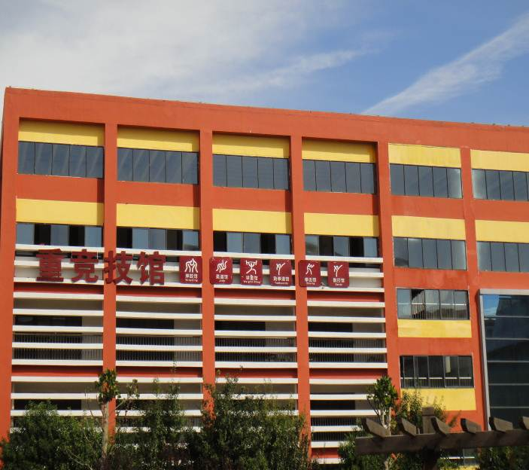
2009年以來，學校運動員在國際比賽中共獲得金牌40枚，在全國比賽中共獲得金牌100枚，在全省比賽中共獲得金牌428枚（截止到2012年10月）。
倫敦奧運會馬晉勇奪羽
毛球混雙銀牌，實現了
濟南市體校奧運獎牌零
的突破，本奧運週期還
湧現出李越宏、楊哲、
馬晉、張勇、靖相青、
劉鳳鳴、方雪等多位優
秀的運動人才，為濟南
市人民爭得了榮譽。
由於學校在競技訓練和體教結合方面成績突出，1997年，學校首次被授予國家級「高水準體育後備人才基地」，現已連續在四屆評選中獲此殊榮；學校籃球、排球等多個運動專案也先後被國家體育總局授予單項「重點運動學校」、「高水準後備人才培訓基地」等榮譽稱號；2010年4月學校榮獲「山東省業餘訓練先進單位」榮譽稱號。學校貫徹落實國辦發【2012】23號《關於進一步加強運動員文化教育和運動員保障工作的指導意見》精神，不斷加強競技體育後備人才培養階段的文化教育工作，切實打好運動員文化教育基礎。一方面不斷加強教師專業素養(學校文化課教師全部為市教育部門選聘的優秀教師，98%以上為正規全日制教育院校本科以上學歷，具有較強的教育教學管理能力)，另一方面結合初中與中專，體育與教育，智育與德育，建立新的辦學型態，形成了「智育為主，德育為先」的教育理念。通過開展「文明伴我行」、「陽光少年」等評比活動，從思想上切實提升運動員道德素養和文化水準(學校採用文化課、體育基礎理論課和專業技術課三維一體的教學模式。現代化多媒體教室、試驗室、微電腦室和圖書室等教學設施完備)。

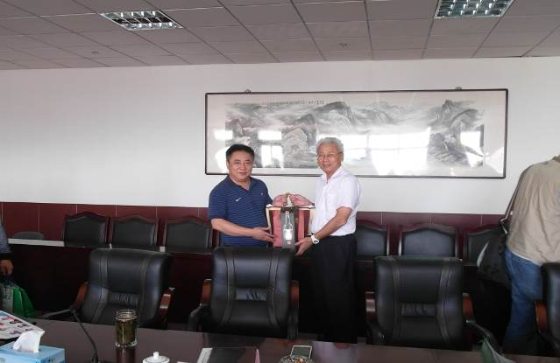

體校校長與團長互贈禮物

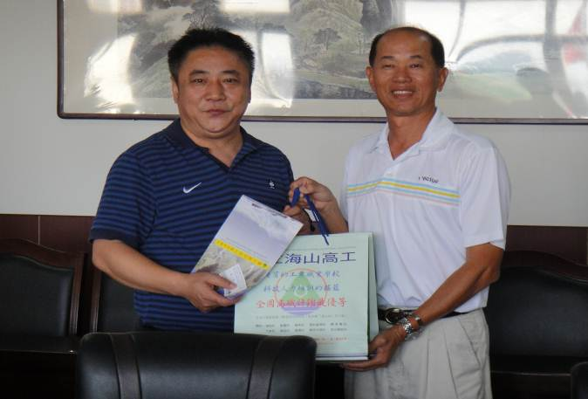
體校校長與團員互贈禮物

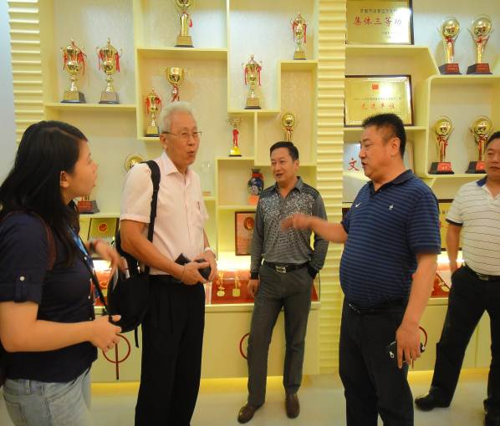
介紹相關體育場館

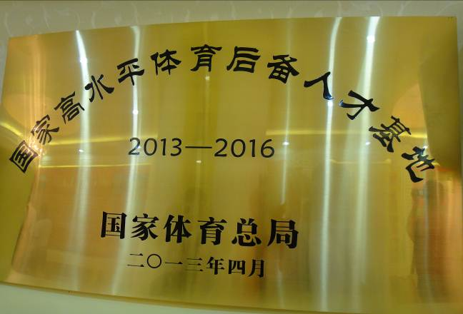
學校獲得國家高水平體育後輩人才基地

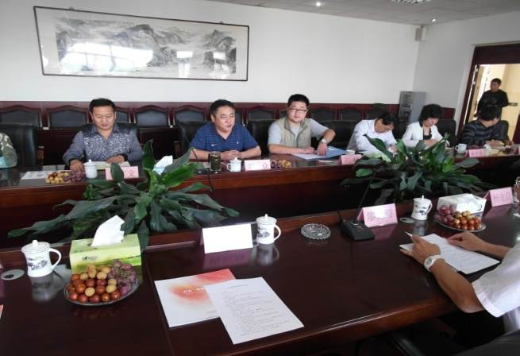

體校與本次團員意見交流

（二）泰安市體育運動學校
泰安市體育運動學校背依五嶽獨尊的泰山，以其豐厚的文化底蘊，秉持「更高、更快、更強」的奧林匹克精神，二十五載風鵬正舉，泰山兒女享譽齊魯體壇，泰安市體育運動學校是一所師資力量雄厚，辦學特色鮮明，設施設備完善的規範化中等體育專業學校。泰安市體育運動學校前身為1978年12月8日成立的泰安地區業餘體校，1985年正式成立泰安市體育運動學校，附設體育中學，長期的辦學實踐中，逐漸形成了「團結競爭奮進，嚴謹務實創新」的良好校風。
學校現有8個教學班，在校學生500餘人，開設田徑、柔道、舉重等12個專項，21個訓練隊。現有教職工80人，專任教師54人，其中具有高級職稱者24人，中級職稱28人。專兼職教師均具有專科以上學歷，並全部具有教師資格證書，高級教練11人，國家級裁判3人。7人在國內、省內學術組織機構和體育單項協會擔任重要職務。4人為全國體育先進工作者，121人受到省體委和泰安市政府的表彰獎勵，5人被評為市級勞動模範。建校二十五年來，學校為國家和社會培養合格中專畢業生1,400餘人，合格初中畢業生2,500餘人。
建校25年來，向省內外各專業、職業運動隊輸送優秀運動員350餘人，120餘人次代表山東省參加全國比賽，獲獎牌116枚，其中金牌43枚，二人三次超越世界最好成績，10人56次打破全國紀錄，老一代運動員以舉重運動員李炳軍、韓洪臣、魏霞，田徑運動員李秀霞、溫衍敏、孫秀榮、紀榮新、射擊運動員嚴林等為代表。新生代運動員以王銀行（競走）、馬衛國、安東（賽艇）、劉震、安廣庭（籃球）、陳德龍、吳緒立（摔跤）等為代表。其中，王銀行勇奪13屆曼谷亞運會和9屆廣州全運會競走金牌，馬衛國勇奪9屆廣州全運會和第14屆釜山亞運會賽艇金牌，特別是去年結束的省第20屆運動會上，體校以22枚金牌、22枚銀牌、20枚銅牌為泰安體育名列全省上游位次再做新貢獻。學校以輸送品學兼優的體育特長生備受社會注目，向包括北京體大、上海體院、山東體院、武漢體院、山東科技大學，山東大學、曲師大、山師大、江西大學、蘇州大學、蘭州大學等高等學院校輸送了161名具有體育專業特長的大學生，向生力源集團、市中行、市財政局、萊鋼集團，廣州人才市場推薦304名優秀畢業生就業。
學校先後被國家體育總局，省體育局命名為「業餘訓練先進單位」，2001年被山東省委、省政府表彰為「做出突出貢獻的先進單位」，2003年被泰安市委市政府表彰為「做出突出貢獻的先進單位」。目前學校籌措資金2,600餘萬元，在新校區西部建設一座20,000平方米的綜合訓練館，既可承接大型比賽，又可用於訓練。現各項手續完備，設計圖紙已定，已開工興建。學校還正在運作新校區北擴30畝地的計畫，市政府已發給土地使用證，待產權證明確後，將開工興建一流的訓練、教學設施。
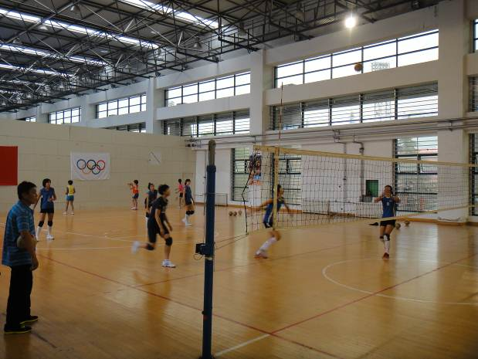

奧運標誌，讓選手往奧運邁進

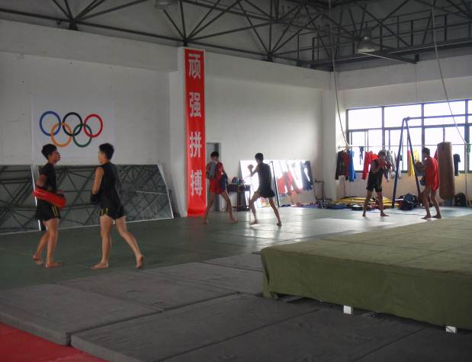

選手訓練場景

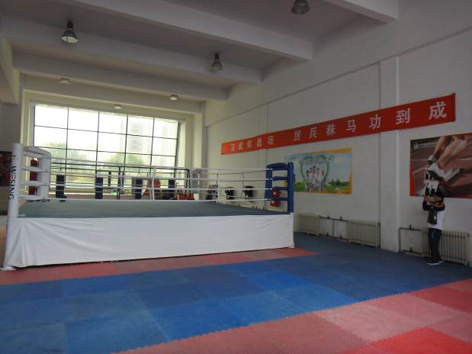

訓練場所精神標語處處可見

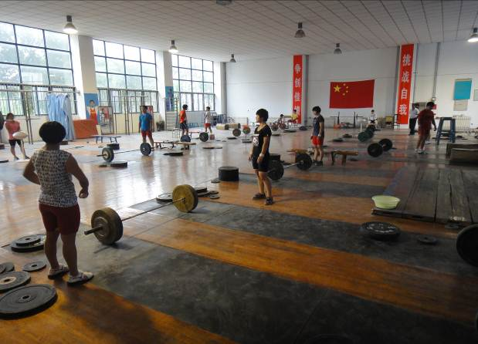

舉重訓練館－為避免舉重訓練噪音問題影響選手健康，特加強隔音設備

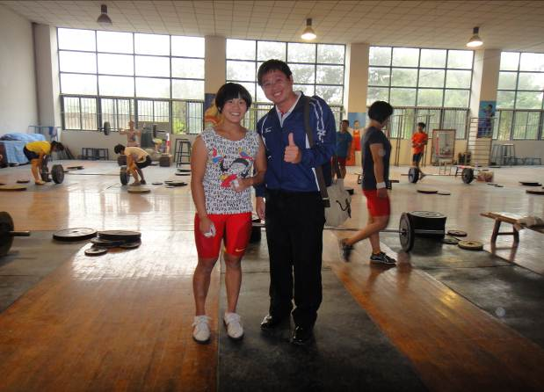

與選手合照

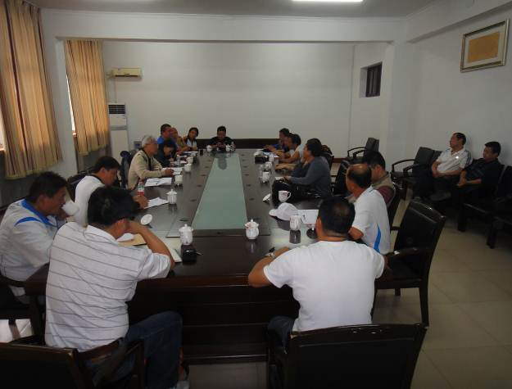

綜合座談-意見交流與分享

（三）青島市體育運動學校
1984年6月，經山東省計畫委員會批准，在原青島市少年業餘體校的基礎上，建立青島市體育運動學校。該校是青島唯一中專性質的體育運動學校，初辦時，招生規模為150名學生。辦學目的是培養輸送優秀運動員，中、小學體育師資和工會體育幹部。該校成立後，含有兩部分性質的學生，一部分是中專性質的，一部分是原有的業餘訓練的普通中學在校學生。第一年該校招生4個班，104名學員，組織機構增設科訓處。專項訓練項目設田徑、足球、籃球、 排球，後以足球、田徑為重點項目。同時，該校還代管了曲棍球、網球專業項目（後曲棍球過渡給優秀運動隊），教練員增加到27人，職工總數60人。隨著體育事業的發展，該校逐步擴大。1985年9月，該校為縣級單位。1987年，學校增加到7個班，在校學生240人； 職工增加到78人，其中文化教師25人。1988年初，專項訓練又增設游泳、舉重項目，職工總數增至85人。為逐步改善辦學條件，1983年投資30萬元興建食堂和宿舍，1984年竣工使用。1986年投資260萬元建25米、6條泳道的現代化游泳池，1989年6月落成投入訓練。此外，該校還逐步建立了具有現代教學實驗儀器的實驗室和擁有8,000多冊圖書資料的圖書室。
1984年以來，該校建立了教練員崗位責任制，教練與校方簽定合同，嚴格執行獎懲制度。1987年經過職稱評定，該校評出高級教練員5名，高級講師6名。1988年，該校實行聘任制。1989年，該校又對田徑、游泳、舉重3個項目的教練員實行抵押承包責任制，在訓練改革中又邁出了新的一步。從1976年到1988年底止，共向國家隊輸送優秀運動員8名，向省隊輸送142名，向部隊體工隊輸送95名。輸送的優秀運動員，田徑有劉苗、丁瑞剛、葛樹春、原偉強、周榮華、李起、王剛、高永紅等；足球有楚祥、冷波、王吉鵬、胡波、宿茂臻。1983年和1987年，該校曾兩度被國家体委評為全國少年業餘體校先進集體。2003年，為配合青島市城市建設和體育事業發展需要，市政府決定對市體校實施遷建，規劃建設一所設施齊全、功能完善、在全國具有先進水準的新體校。工程選址青島市李滄區金水路，占地200餘畝，總投資2,098億元人民幣。2004年10月14日舉行了奠基儀式；經過兩年建設，於2006年12月31日竣工。2007年2月8日，市體育運動學校整體搬遷到新校。
新校建設項目包括行政教學樓、田徑館、綜合館、游泳館、食堂、學生宿舍、職工公寓共7個單體建築及相關附屬設施。室外包括運動場、射箭場、籃球場等。並可接待有關專業運動隊來此進行學術交流、訓練和生活。

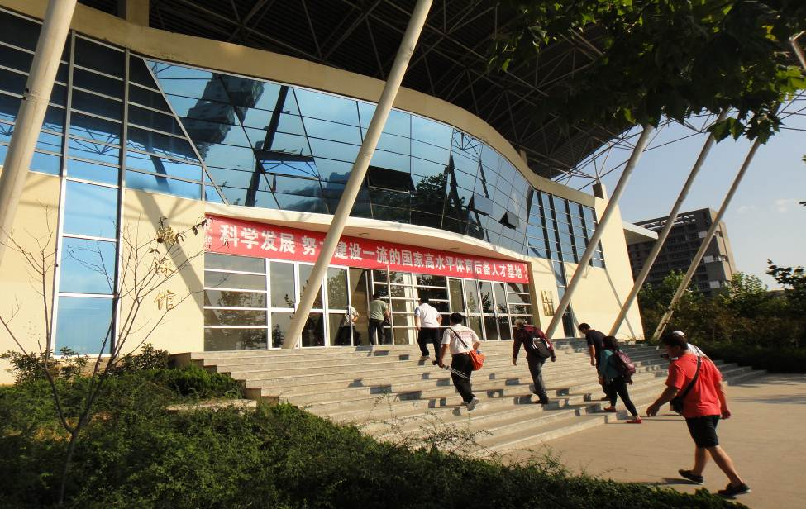

參訪游泳館設備

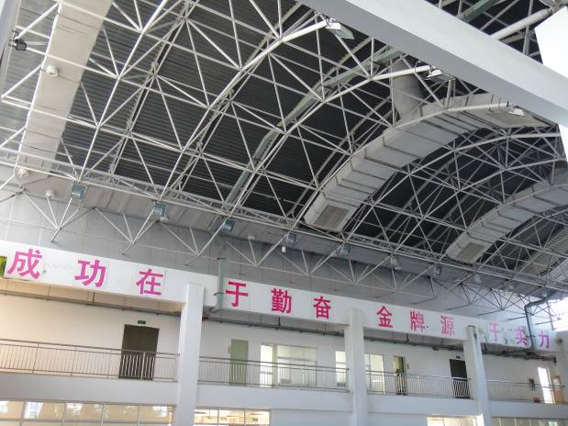

處處可見精神標語

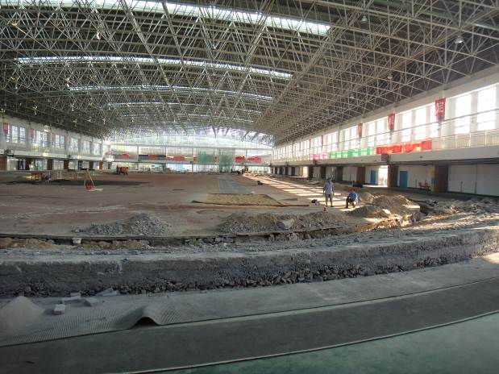

青島體育運動學校擁有唯一室內
田徑場，已獲中國田徑協會認證
室內田徑賽比賽場地（整修中）

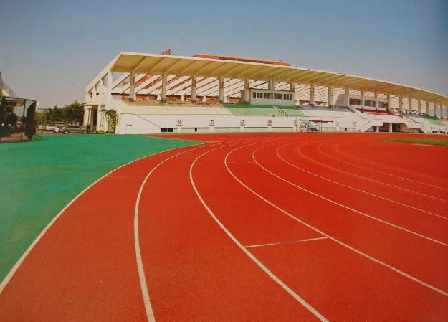
戶外田徑場，為增加跑道彈性，於
101年才重新鋪設

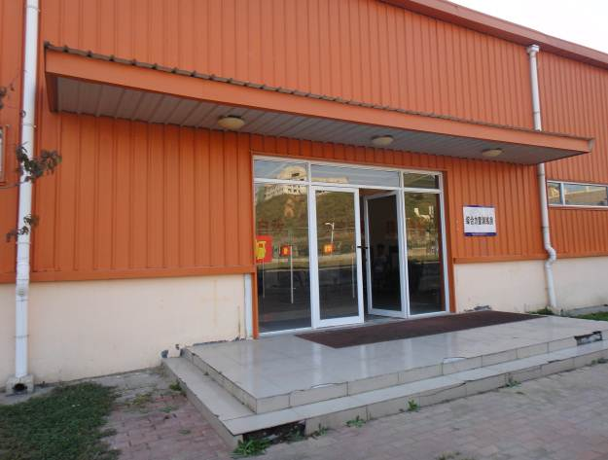

綜合訓練體能場館

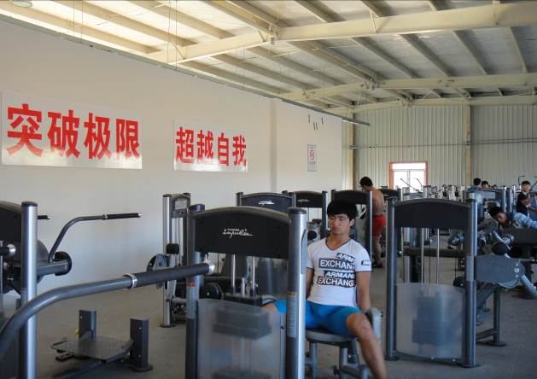

精神標語，提升訓練提品質

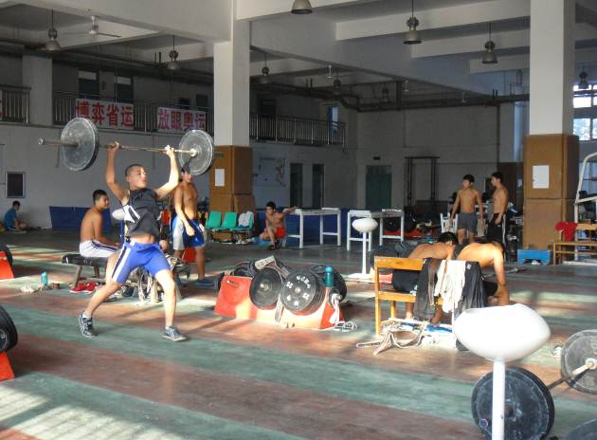
精神標語-放眼奧運
選手往奧運目標邁進

參、心得
一、前言
為提升我國中學學生、教練技術及專項技能，透過實際參訪、觀摩及意見交流瞭解大陸地區推動學校體育之運作機制，吸取好的經驗與技術帶回國內選手、教練，讓我國競技運動成績仍有所提升，爰在中華民國高級中等學校運動總會特別選擇中國大陸2009年由山東省舉辦全國運動會作為交流活動之地區，並以山東省於全國運動會強項田徑、舉重及柔道3各運動種類作為本次參訪地區，赴山東省濟南體育運動學校、泰安體育運動學校及青島體育運動學校進行參觀訪問。
本人除瞭解山東省體育學校運作、培訓及專項新知進行參訪座談，期能對學校競技運動訓練與實力有所提昇，並瞭解如何帶動教練經驗，提升競技運動水準，希望能藉由此次體育交流平台，開拓學校教練技術觀念提升及選手往後移地訓練之機會。

二、感想
本人第一次前往中國大陸瞭解推動競技體育運動，瞭解中國大陸4年1次舉辦的全國運動會剛於102年9月12日閉幕，山東省取得65面金牌，總排數155.5面獎牌排名第1，打破16年來東道主定律。全國運動會為成人社會組賽事，山東省能取得第1名，其基層的訓練相當根基，選手輸送暢通等各方面皆是值得我們學習。
大陸近年來由於許多國際正式賽事舉辦的經驗以及國民經濟能力的提昇，不論有關賽事的場館規劃、訓練經費的支出、教練素質的提昇、運動科學的介入、獎勵制度及政府單位的投入等種種因素都是競技運動實力提昇不可缺的環節：
（一）中國體育彩票
山東省藉由中國體育彩票一年盈餘約14億人民幣，從中抽取10%金額完全投入山東省競技體育，使基層根基更穩，讓選手後顧之憂繼續往競技體育邁入。
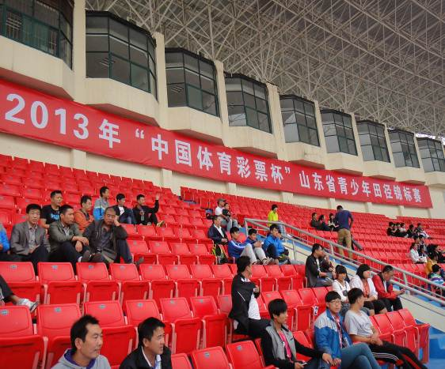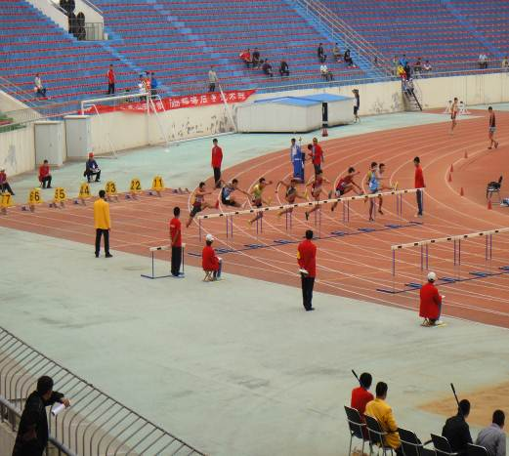

（二）國家體制
舉國體制，由上而下全力扶植業餘單位、體育學校培育人才基地，強化輸入體制，給予學校正增強實質鼓勵（如下）。
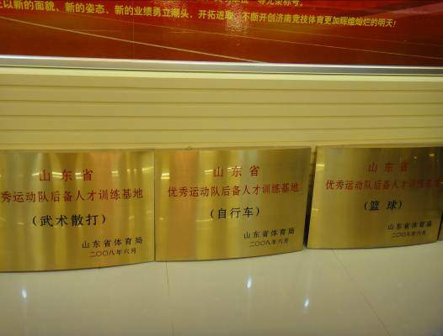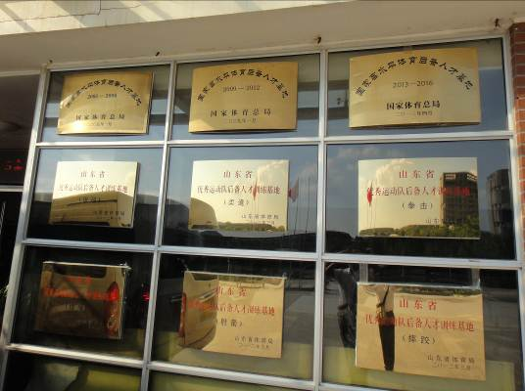
（三）體育學校師生全神投入
學校一年投入選手參賽費、基本伙食費、比賽服裝、移地訓練、消耗性器材、資本門添購將近2,000萬人民幣。
（四）選手專心訓練
選手於體育學校當中，當選省代表隊、國家代表隊，在該隊參加比賽獲得好佳績，將來退役後安排到啟蒙學校擔任教練工作、相關體育部門等。
（五）教練拿出看家本領
教練與學校簽約時就訓練選手參加全國運動會可以獲得幾面金牌，作為簽訂契約，教練專心投入訓練工作，紛紛拿出看家本領，來幫助選手提升競技水準。
（六）提升訓練場所品質
為使選手提升競技水準，不只光靠教練訓練、指導外，更到處掛滿精神標語，讓選手訓練過程中養成堅忍不拔，咬緊牙關，努力奪牌。
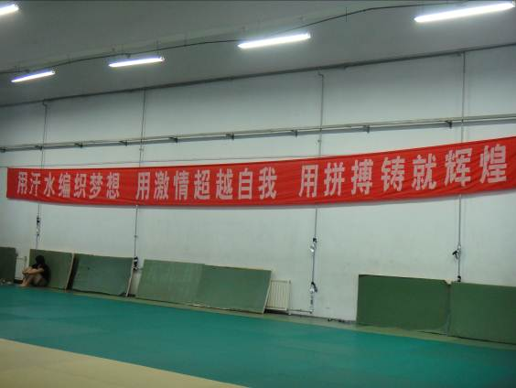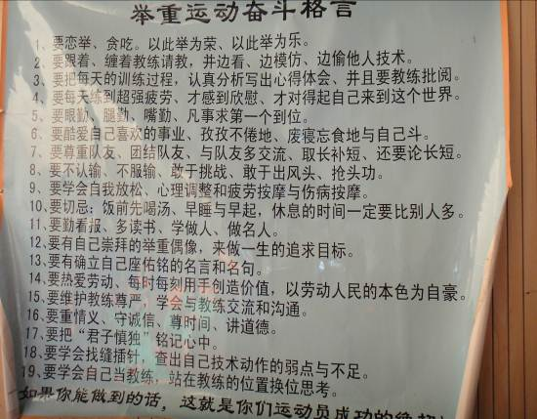
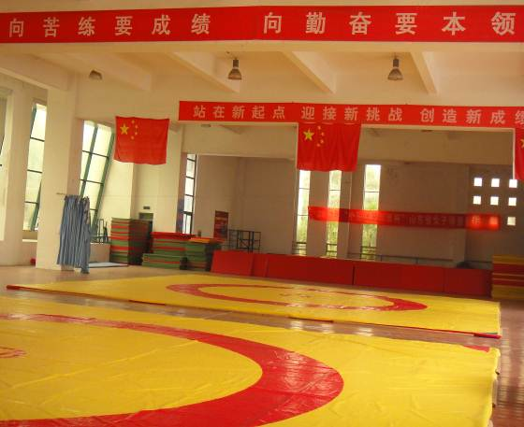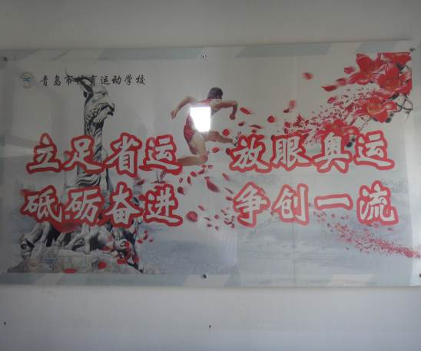

競技體育發展不只是教練全力執行，更是國家願意投入，做為提升競技體育的基石，使國家於國際聲望更往上一層樓與發展民族自信的最佳途徑。對於運動選手培訓體制，在完善的硬體需求下，培養國家一位競技水準選手的重要發展地，教練不斷指導、訓練中，教導技術與戰術，從小即偏向職業化發展，感謝有這次參訪機會，透過實地參訪各國訓練觀摩、交流座談給予正面回饋，對於我國體育行政機關而言，參考仿效的價值與程度多少，是需要在社會整體價值與資源種種因素影響之下可再作仔細通盤的規劃，讓臺灣競技水準能夠再提升，拉進世界強國的水準。

肆、建議事項
一、提升每位運動教練素質，是選手進步的背後推手重要之一，我們常說「他山之石可以攻錯」，早日能與國際接軌，讓選手在國際賽會吸取經驗，作為奪牌的基石，也是一個最簡單解決方式將下列三個例子做好，它如同基礎，基礎打穩後，讓教練與選手實力逐漸提升，並有效吸取國際比賽經驗，才能獲得較佳的成績，厚植臺灣整體運動競技實力：
（一）行政機關設計多元學習新知的管道，例如多舉辦教練研討會，增加教練的各項專業知能，更可讓目前各單位聘請外籍教練來臺指導期間，撥空針對更技術性或小細節辦理增能，藉此讓更多教練受益，將其該吸取經驗轉移實際運用在選手身上。
（二）國內基層教練，經常仍用以自身在擔任選手時期土法煉鋼，為能夠選手在初階學習階段降低學習障礙與養成時間，不坊設計統一訓練教材（如基礎性、進階版、觀念性），大大地提升選手動作，更可以讓選手瞭解每一個動作背後的意義。
（三）針對國際規則改變、戰術運用、提升訓練品質等，聘請外籍教練或選手來臺講習與交流，可讓更多教練拓展眼界，學習他人成功的經驗
二、一位優秀運動選手技術要達到成熟階段，需耗多小時的訓練時數，以國內訓練制度，每日訓練3到4小時，培養一位優秀運動選手要花8到10年時間，但急功近利的心態，有如速成班培養，是國內教練普遍迷思，欠缺長期培訓觀念，運動員就無法接受系統訓練，沒有系統訓練，成績肯定無法提升。先進國家、鄰近亞洲國家對於系統訓練相當重視，針對每一個基本動作不斷地循序漸進、反覆練習，自然而然到自動反應，才能在比賽中應付瞬息的變化。系統訓練不足，運動員的基礎就不穩固，選手雖然有良好的心理素質跟技術水平，但都技術不穩定，這就意謂著訓練不足、基本功不扎實，成績肯定無法突破。
三、訓練場所如同選手家，幾乎天天報到，中國大陸訓練場所不僅設立品德標誌鼓勵，更以奧運奪牌相關標語，鼓勵選手朝向奧運奪牌，選手在訓練過程中潛移默化富有教育意義，更能激勵選手堅忍不拔，堅持到底的唯一路徑，內化心理壓力，有效提升自身競技技術，可謂是良藥般。反觀，國內鮮少學校有類似這樣的標語鼓勵與引領選手們提升，是值得我們試試看。

